**Лекція 15. Наслідування.** **Базові поняття та основні принципи**

**Відношення між класами**

***Відношення залежності***

Залежністю – називають відношення використання, згідно з яким зміна в специфікації одного елемента може вплинути на поведінку іншого елементу, що його використовує, причому зворотне не обов'язково. Найчастіше залежності застосовуються при роботі з класами, щоб відобразити в сигнатурі операції той факт, що один клас використовує інший як аргумент.

***Відношення агрегації***

Агрегацією – називають відношення включення, коли клас А включає в себе об’єкти (покажчики на об’єкти) класу В. Його ще називають відношенням частина/ціле або “has a”. Клас-агрегат вміщує колекцію покажчиків на екземпляри класів-частин.

**Композиція** – частинний і більш сильний випадок агрегації, коли зі знищенням цілого знищуються частини. Клас-композит вміщує колекцію екземплярів агрегованого класу.

***Відношення узагальнення***

Узагальненням називається відношення класифікації між загальною сутністю, суперкласом (батьківським, базовим) і більш спеціалізованим різновидом цієї сутності, що називають підкласом чи нащадком або похідним. Узагальнення називають зв’язком “is a”, від анг. is a kind of. Троянда is a kind of (це є вид) квітки.

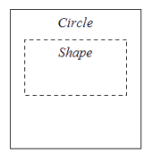Узагальнення і наслідування / успадкування (спеціалізація) – це протилежні напрямки одного відношення. Спадкування – відношення обернене до узагальнення. Клас-нащадок повторює структуру і поведінку іншого класу (одиночне спадкування) або других (множинне спадкування) [Буч, гл. 2]. Клас-нащадок наслідує (вміщує) всі поля та методи батьківського класу, хоча може мати і власні.

Наявність механізму спадкування відрізняє об’єктно-орієнтовані мови від просто об’єктних.

**Основні принципи наслідування**

Мета ООП полягає в повторному використовуванні створених [клас](http://moodle.ipo.kpi.ua/moodle/mod/glossary/showentry.php?courseid=508&concept=%D0%9A%D0%BB%D0%B0%D1%81)ів, що економить час і сили. Якщо існує деякий клас, то можливі ситуації, що новому класу потрібні деякі або навіть всі особливості вже існуючого класу, і необхідно додати один або декілька елементів даних або функцій. В таких випадках C++ дозволяє будувати новий об'єкт, використовуючи характеристики вже існуючого об'єкту. Іншими словами, новий об'єкт буде успадковувати елементи існуючого класу (базового класу). Коли будується новий клас з існуючого, цей новий клас часто називається похідним класом. Цей процес називається **наслідуванням** або **успадкуванням**. Наслідування є фундаментальною концепцією об'єктно-орієнтованого програмування.

**Англійською:** похідні класи - Derived classes;

Наслідування - Inheritance

***Б.Страуструп:*** *«*Похідні типи дають *простий, гнучкий і ефективний* апарат для:

* завдання класові альтернативного інтерфейсу (повторне використання коду);
* визначення класу шляхом додавання нових можливостей до базового класу без перепрограмування чи перекомпілювання».

Наслідування поділяють на просте і множинне, відкрите і закрите.

***Основні концепції наслідування***

* Якщо програми використовують успадкування, то для породження нового класу необхідний базовий клас, тобто новий клас успадковує елементи уже існуючого базового класу.
* Для ініціалізації елементів похідного класу програма повинна викликати [конструктор](http://moodle.ipo.kpi.ua/moodle/mod/glossary/showentry.php?courseid=508&concept=%D0%9A%D0%BE%D0%BD%D1%81%D1%82%D1%80%D1%83%D0%BA%D1%82%D0%BE%D1%80)и базового і похідного класів.
* Використовуючи оператор "крапку", програми можуть легко звертатися до елементів базового і похідного класів.
* На додаток до загальних ([public](http://moodle.ipo.kpi.ua/moodle/mod/glossary/showentry.php?courseid=508&concept=public)) (доступним всім) і приватних ([private](http://moodle.ipo.kpi.ua/moodle/mod/glossary/showentry.php?courseid=508&concept=private)) (доступним методам класу) елементів C++ надає захищені (protected) елементи, які доступні базовому і похідному класам.
* Для вирішення конфлікту імен між елементами базового і похідного класів програма може використовувати оператор глобального дозволу, указуючи перед ним ім'я базового або похідного класу.

При успадкуванні, за необхідності, можна перевизначити деякі функції батьківського класу в класі-нащадку. Звичайно у базовому класі описуються найбільш загальні властивості, які придатні для всіх похідних від нього класів. Похідний клас успадковує ці загальні властивості і додає нові, характерні тільки для нього.

**Принцип підстановки**

Відкрите наслідування встановлює між класами відношення “є” (“is a”): клас нащадок є різновидом базового класу. Всюди, де використовується об‘єкт базового класу, дозволяється використовувати об‘єкт похідного класу. Дане положення називається принципом підстановки.

**Форми наслідування**

Бадд [15,розділ 7.3-7.4] таким чином визначає форми наслідування.

**Спеціалізація**. Клас-нащадок є більш конкретним або спеціалізованим випадком батьківського класу. Тобто, клас-нащадок є підтипом батьківського класу.

**Специфікація**. Батьківській клас описує поведінку, яка реалізується в класі-нащадку, але залишено нереалізованим в батьківському.

**Конструювання**. Клас-нащадок використовує методи, надані батьківським класом, але не є підтипом батьківського класу (реалізація методів порушує принцип підстановки).

**Узагальнення**. Клас-нащадок модифікує або перевизначає деякі методи батьківського класу з метою отримання об’єкту більш загальної категорії.

**Розширення**. Клас-нащадок додає нові функціональні можливості до батьківського класу, але не змінює успадковану поведінку.

**Обмеження**. Клас-нащадок обмежує використання деяких методів батьківського класу.

**Варіювання**. Клас-нащадок та батьківський клас є варіаціями на одну тему, та зв’язок «клас—підклас» довільний.

**Комбінування**. Клас-нащадок успадковує риси більш ніж одного батьківського класу. Це — множинне успадкування; воно буде розглянуто в наступних лекціях окремо.

Переваги спадкування з єдиним предком/батьком полягає в тому, що функціональні можливості останнього класу успадковуються всіма об’єктами. Таким чином гарантується, що кожний об’єкт володіє загальним мінімальним рівнем функціональності. Мінус в тому, що єдина ієрархія "зщеплює" всі класи один з одним.

**Синтаксис наслідування**

**class Base**

**{**

**//оголошення базового класу**

**};**

**class Derived : специфікатор_доступу Base [, специфікатор_доступу Base2, … ]**

**{**

**//оголошення класу нащадка**

**};**

Усі члени базового класу автоматично стають членами похідного. Керуючись оголошенням похідного класу,компілятор ніби збирає його з різних частин — спочатку він бере усі властивості базового класу, а потім додає до них нові функціональні можливості похідного. Хоча всі члени базового класу автоматично стають членами похідного класу, однак доступ до цих членів визначається видом успадкування. У залежності від специфікатора доступу, зазначеного при оголошенні похідного класу, розрізняють відкрите, закрите і захищене успадкування. За замовчуванням використовується закрите успадкування (специфікатор private).

При описі класу в заголовку перечислюються усі класи, які є для нього базовими / батьківськими. Можливість звернення до елементів цих класів регулюється за допомогою специфікаторів доступу ***private, protected*** та ***public:***

**class имя : [private | protected | public] имя_базового_класу**

**{ /* тіло класу */ };**

Якщо базових класів декілька, вони перелічуються через крапку. Ключ доступу може стояти перед кожним класом, наприклад:

**class А { ... };**

**class В { ... };**

**class С { ... };**

**class D: А, protected В, public С { ... }:**

**Специфікатори доступу**

За замовчуванням для класів використовується специфікатор доступу ***private,*** для структур ***-***  ***public***.

Для будь-якого члену класу може також застосовуватися специфікатор доступу ***protected,*** який для одиночних класів, що не входять до ієрархії, аналогічний до ***private*** . Різниця виявляється при спадкуванні, що демонструє наступна таблиця.

|  |  |  |
| --- | --- | --- |
| Специфікатор доступу | | |
| Базовий клас | В базовому класі | Доступ в класі-нащадку |
| ***private*** | ***private*** | відсутній |
| ***protected*** | ***private*** |
| ***public*** | ***private*** |
| ***protected*** | ***private*** | відсутній |
| ***protected*** | ***protected*** |
| ***public*** | ***protected*** |
| ***public*** | ***private*** | відсутній |
| ***protected*** | ***protected*** |
| ***public*** | ***public*** |

Ми бачимо, що ***private*** – члени базового класу в класі-нащадку недоступні незалежно від специфікатору доступу. Звернення до них може здійснюватися через методи базового класу.

Члени базового класу ***protected*** при спадкуванні зі специфікатором доступу ***private*** стають в класі-нащадку ***private***, в решті випадків права доступу до них не змінюються.

Доступ до ***public***– членів базового класу при спадкуванні стає відповідним специфікатору доступу

Якщо базовий клас спадкується зі специфікатором доступу ***private,*** можна вибірково зробити деякі його члени доступними в класі-нащадку, оголосивши їх в секції ***public*** в класі-нащадку за допомогою операції доступу до області видимості:

**class Base{**

**public: void f();**

**}**

**class Derived : private Base{**

**public: Base::void f();**

**}**

**Просте спадкування**

Простим називається спадкування, при якому похідний клас або клас-нащадок має один базовий клас або одного батька. Для різних методів класу існують різні правила спадкування — наприклад, конструктори, деструктори та операція присвоювання в похідному класі не спадкуються.

***Поля і методи при спадкуванні***

* Клас-нащадок успадковує всі поля та методи батьківського класу.
* Якщо у батьківському класі поле чи метод приватний, то нащадок не має до нього доступу.
* Допускається не тільки успадкування методів базового класу, але також додавання нових і перевизначення існуючих методів.
* Якщо ім’я поля (методу) у похідному і базовому класі співпадають, говорять про перевизначення або перекриття. Для звернення до змінної базового класу використовують операцію доступу до області видимості "**::".**

***Спеціальні методи при спадкуванні***

* Клас-нащадок успадковує всі поля і методи батьківського класу крім:
  + - Конструкторів
    - Деструктора
    - Операції присвоєння
* Основне правило: у конструкторі нащадка потрібно ініціалізувати власні змінні, а для наслідуваних даних - викликати конструктор базового класу.

При створенні об'єктів похідного класу необхідно спочатку створити проміжний об'єкт базового класу, оскільки об'єкт похідного класу являє собою модифікований об'єкт базового класу. Отже, спочатку викликається конструктор базового класу, а потім — конструктор похідного класу. Якщо базових класів декілька, вони викликаються в порядку їх перерахування в списку наслідуваних класів.

Деструктори викликаються в зворотному порядку.

Оголошення конструктора похідного класу.

ім*'*я*_*похідного*_*класу:

**ім*'*я*_*базового класу*1*(параметри), ..., ім*'*я*_*базового класу(параметри)**

**{**

**тіло конструктора**

**}**

***Конструктори при спадкуванні***

* Якщо в конструкторі похідного класу явно не викликається конструктор базового класу, то компілятор сам викликає конструктор за замовчуванням базового класу.
* Якщо необхідно викликати конструктор базового класу такого ж виду, то конструктор вказується в рядку його ініціалізації.
* Тіло конструктора базового класу завжди виконується раніше тіла конструктора похідного класу

***Деструктори при спадкуванні***

* Деструктор похідного класу не вимагає явно викликати деструктор базового класу. У деструкторі похідного класу компілятор автоматично генерує виклики базових деструкторів
* Тіло деструктора похідного класу завжди виконується раніше тіла деструктора базового класу

Знищення виконується в оберненому порядку до створення.

***Приклад.*** Розробити програму, що реалізує приклад взаємодії базового (class Base) і похідного (class Derived) класів. Розглянути роботу конструкторів.

**#include <iostream >**

**#include <conio.h>**

**#include <Windows.h>**

**using namespace std;**

**class Base**

**{ int i;**

**public: int a, b; //поля базового класу**

**Base (int a=0, int b=0){this->a = a; this->b = b;**

**cout << "constructor class Base" << endl;}**

**~Base() {cout << "destructor class Base" << endl;};**

**void set_i(int n) { i = n; }**

**int get_i(){return i;};**

**};**

**class Derived : public Base**

**{ public: int c, j; //власні поля нащадка**

**Derived (int a=0, int b=0, int c =0):**

**Base (a, b) //явний виклик конструктора базового класу**

**{this->c = c; //присвоєння власних змінних**

**cout << "constructor class Derived" << endl;};**

**~Derived ()**

**{cout << "destructor class Derived" << endl;};**

**void set_j(int n) { j = n; }**

**int mult() { return j*get_i();}**

**};**

**int main()**

**{ /*Отримання дескриптора*/**

**system("color F0"); /*колір фону - білий, тексту - чорний*/**

**Base b1, b2; //змінні базового класу**

**Derived d1,d2; //змінні похідного класу**

**b1 = b2; //операція = базового класу**

**cout<<"b1 = b2 = " << b1.b <<endl;**

**d1 = d2; //операція = похідного класу**

**cout<<"d1 = d2 = "<< d1.b <<endl;**

**b2 = d1; //базовий = похідний:**

**cout<<"b2 = d1 = "<< b2.b <<endl;**

**d1.Base::b = 2; //b - перевизначена тому звернення через ::**

**d1.c = 3; d2.c = 4;**

**cout<<"b2, d1 = "<< b2.b << "," << d1.b <<endl; //принцип підстановки**

**d1.set_i(10);**

**d1.set_j(4);**

**cout<<"Rezultat d1.mult() = "<<d1.mult()<<endl;**

**system ("pause");**

**return 0;}**

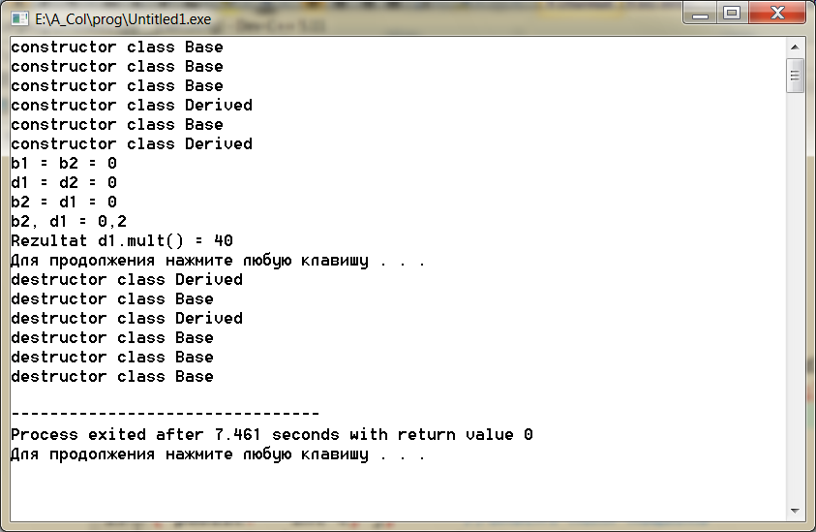

Результат роботи програми:

**Rezultat= 40**

У програмі подано спочатку опис базового класу **Base**, а потім похідного класу **Derived**. У похідному класі оголошено, що базовий клас є відкритим для похідного, тобто всі захищені і відкриті дані і функції (але не закриті) класу **Base** доступні в класі **Derived** . За таких умов у функції **mult()** використовується відкрита функція **get_i()** класу **Base** , однак змінна **і**, яка оголошена в закритому розділі класу **Base**, безпосередньо не може застосовуватися у класі **Derived**.

У головній програмі оголошено об’єкт **d1** класу **Derived**, однак для його обробки реалізується як функція **d1.set_i (10)** класу **Base**, так і функція **d1.set_j(4)** класу **Derived**. Тому при виконанні функції **d1.mult()** буде виведено 40. Якби клас А успадковувався у закритому (**private**)режимі, то усі його елементи було б заборонено використовувати в класі-нащадку.

**Приклади використання конструкторів різного типу**

***Застосування конструкторів з параметрами***

#include <stdio.h>

#include <Windows.h>

using namespace std;

class TInner

{

public:

int i;

TInner(int n):i(n){printf("Ctor Inner\n");}

TInner(TInner& x){ *this = x; printf("Copy ctor TInner\n");}

~TInner(){printf("Dtor TInner\n");}

};

class TBase1

{

public:

double a;

**TInner b;**

TBase1(int x, double y):b(x),a(y){printf("Ctor TBase1\n");}

TBase1(TBase1& x):b(10){ *this = x; printf("Copy ctor TBase1");}

~TBase1(){printf("Dtor TBase1\n");}

void printBase() {printf("TBase1::TInner::i = %d a = %lf\n",b.i, a);}

};

class TBase2

{

public:

char c;

TBase2(char x):c(x){printf("Ctor TBase2\n");}

TBase2(TBase2& x){*this = x; printf("Copy ctor TBase2");}

~TBase2(){printf("Dtor TBase2\n");}

void printBase2() {printf("TBase2::c = c = %c\n",c);}

};

class TDerived: public TBase1, public TBase2

{

public:

float f;

**TDerived(float x):TBase1(20.0, 30),TBase2('X')**

{ f = x;printf("Ctor TDerived\n"); }

~TDerived(){printf("Dtor TDerived\n");}

void printDerived2() {printf("TDerived2::%lf\n",f);}

};

int main()

{system("color F0");

TDerived obj(15.0);

printf("TBase1::a = %lf \n",obj.a);

printf("TBase1::b = %d \n",**obj.b.i**);

printf("TBase2::c = %c \n",obj.c);

printf("TDerived2::f = %lf \n",obj.f);

return 0;

}

Результат роботи

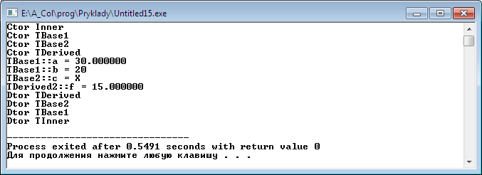

**Передача параметрів конструкторам базових класів**

#include <stdio.h>

#include <Windows.h>

using namespace std;

class TInner

{

public:

int i;

TInner(int n):i(n){printf("Ctor Inner\n");}

TInner(TInner& x){ *this = x; printf("Copy ctor TInner\n");}

~TInner(){printf("Dtor TInner\n");}

};

class TBase1

{

public:

double a;

***TInner b;***

TBase1(int x, double y):b(x),a(y){printf("Ctor TBase1\n");}

TBase1(TBase1& x):b(10){ *this = x; printf("Copy ctor TBase1");}

~TBase1(){printf("Dtor TBase1\n");}

void printBase() {printf("TBase1::TInner::i = %d a = %lf\n",b.i, a);}

};

class TBase2

{

public:

char c;

TBase2(char x):c(x){printf("Ctor TBase2\n");}

TBase2(TBase2& x){*this = x; printf("Copy ctor TBase2");}

~TBase2(){printf("Dtor TBase2\n");}

void printBase2() {printf("TBase2::c = c = %c\n",c);}

};

class TDerived: public TBase1, public TBase2

{

public:

float f;

**TDerived(int x, double y, char z, float w):TBase1(x, y),TBase2('z')**

{ f = w;printf("Ctor TDerived\n"); }

~TDerived(){printf("Dtor TDerived\n");}

void printDerived2() {printf("TDerived2::%lf\n",f);}

};

int main()

{ system("color F0");

**TDerived obj(1.0, 2, 'Y', 3.0);**

printf("TBase1::a = %lf \n",obj.a);

printf("TBase1::b = %d \n",obj.b.i);

printf("TBase2::c = %c \n",obj.c);

printf("TDerived2::f = %lf \n",obj.f);

return 0;

}

Результат роботи

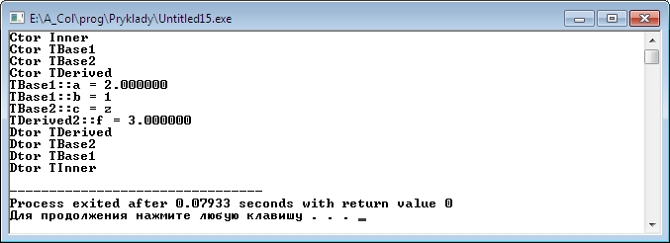

***Контрольні запитання*.**

1. Які типи відношень між класами Ви знаєте?
2. Як пов’язані відношення агрегації і композиції?
3. Наведіть приклад відношення узагальнення.
4. Визначте основні концепції наслідування.
5. В чому полягає принцип підстановки?
6. Які форми наслідування Ви можете визначити?
7. В чому полягає просте спадкування?
8. Як визначається поведінка конструкторів та деструкторів при спадкуванні?

***Для самостійного вивчення*:** Поглибити матеріал лекції за наданою літературою. Вивчення лекційного матеріалу та додаткових джерел. Розгляд запитань і виконання завдань для самостійної роботи, запропонованих на лекції.

**Рекомендована література**

1. Павловская Т.А. С/С++. Программирование на языке высокого уровня. СПб.: Питер, 2003. – 461 с. URL: <http://www.ph4s.ru/bookprogramir_1.html>
2. Страуструп Б. Язык программирования С++. — СПб.; М.: Невский диалект — ЗАО “Изд-во “Бином”, 1999.
3. Джейс Либерти Освой самостоятельно С++ за 21 день: 3-е изд. пер. с англ.: Уч. пос. – М.: Издательский дом „Вильямс”, 2001. – 816 с.: ил..

4. Липпман С. Б., Лажойе Ж. Язык программирования С++: Вводный курс. — М.: ДМК, 2001. URL: <http://www.insycom.ru/html/metodmat/inf/Lipman.pdf>

5. Дейтел Х., Дейтел П. Основы программирования на С++. – М.: Бином, 1999. – 1024 с. URL: <http://ijevanlib.ysu.am/wp-content/uploads/2018/03/deytel.pdf>

6. Буч Г. Объектно-ориентированный анализ и проектирование с примерами приложений на С++ . [2-е изд.] / Буч Г. - СПб.: Невский Диалект, 1998. - 560 с.

7. Бадд Т. Объектно-ориентированное программирование в действии. [2-е изд.] – СПб.: Изд-во "Питер". 1997. URL: <http://khizha.dp.ua/library/Timothy_Budd_-_Introduction_to_OOP_(ru).pdf>

8. Скотт Мейерс*.* Эффективное использование C++. 50 рекомендаций по улучшению ваших программ и проектов. *"ДМК", 2000; 240 с.*